Feladatsor a Szitakötő folyóirat 2023/1 számához
Téma: Az idegenek
Tantárgy: matematika
Korcsoport: 5-8. évfolyam

Bevezető beszélgetés:
- Mit jelent a szó, hogy idegen?
- Miről ismerjük meg?
- Mi voltunk-e valahol már idegenek? Milyen érzés volt?
- Vajon a matematika területén hogyan hívjuk az idegen, csoportba nem illő dolgokat? – Kakukktojás
A feladat ismertetése:
A mai órán csoportban/ párban fogtok dolgozni. Csoportalakítás, térszervezés – az adott közösség szükségleteihez és a lehetőségekhez igazítva.
Minden feladatlapnál az oda nem illőt kell megkeresnetek. Csak egy kakukktojás lehet. A választásotokat indokolni is kell. A feladatlap betűjelét írjátok le a füzetbe, mellé azt, ami szerintetek nem illik oda és mellé az indoklást egy mondatban.
Ha egy feladatlappal elkészültetek, hozzátok ki a tanári asztalra és onnan válasszatok másikat.
Ha a feladat megoldása közben segítségre van szükségetek, kézfeltartással jelezzétek.
Attól függően, hogy az osztály mennyire gyakorlott a csoportmunkában szükséges lehet további insrukciók adása, illetve a munka megállítása az óra közben.
Csoportmunka
Folyamatos monitorozás, szükség esetén segítségnyújtás. A feladatlapokhoz szükség esetén az alábbi kulcsszavakat adjuk segítségül:
A: tükör, tükör B: kerekítés
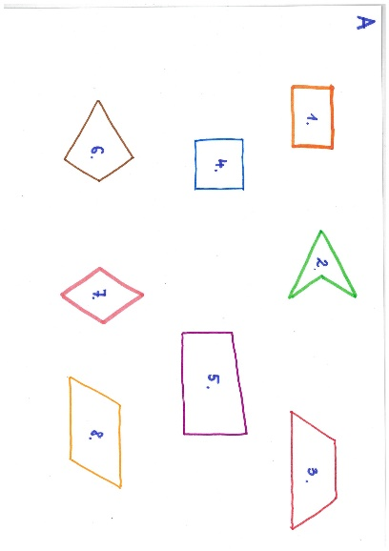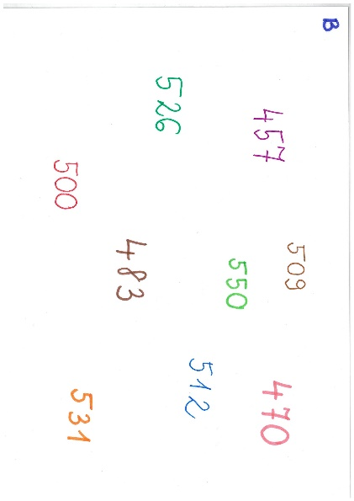

C: Számold ki! D: bővítés, egyszerűsítés
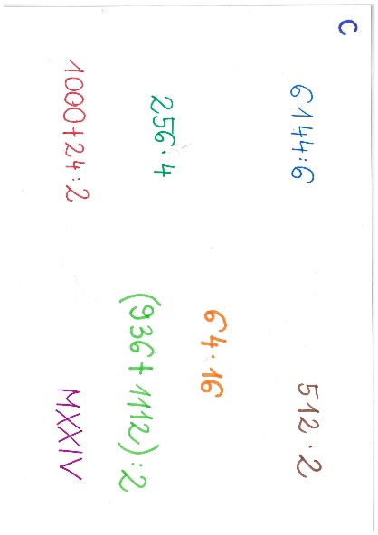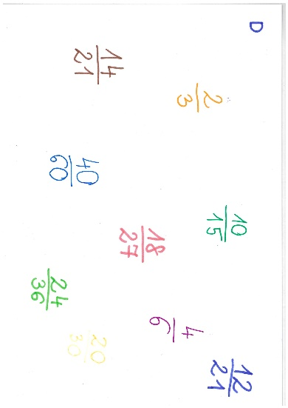
E: Milyen vonalak határolják, alkotják? F: egész szám
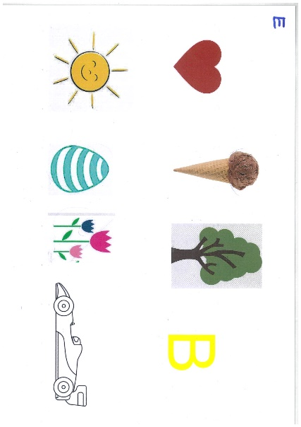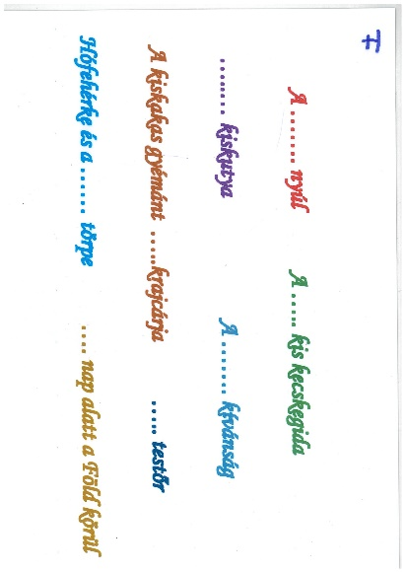
G: oszthatóság H: Számold ki!
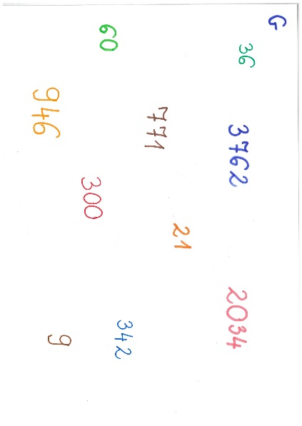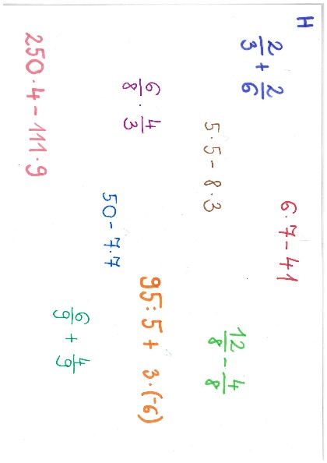
I: Igaz vagy hamis?
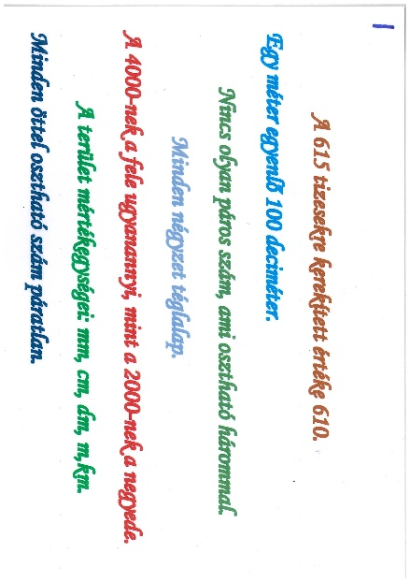
Ellenőrzés, értékelés:
Idő függvényében ez történhet a tanóra végén vagy a következő órán.
Mindenképpen fontos, hogy ne csak a jó megoldás, hanem az indoklás is hangozzék el. Amennyiben mást választ egy csoport, de helyesen indokol, akkor azt természetesen elfogadjuk.
A tanulók önértékelésének, társértékelésének fejlesztése érdekében az alábbi szempontok alapján értékeltessük munkájukat:
- Együttműködtünk egymással.
- Fegyelmezettek voltunk.
- Hatékonyan dolgoztunk.
- Én mindent beleadtam.
- Elégedett vagyok az eredményünkkel.

